# BLOOM: FLORESÇA ENQUANTO JOGA

**BLOOM: FLOURISH WHILE PLAYING**

# Thiago D’Anna Margoni 1

# Raphael Rodrigues dos Santos 2

**Daniel Filipe Vieira** 3

Data da versão final: 23 de novembro de 2024.

# RESUMO

O projeto Bloom tem como objetivo ser um jogo interativo que conscientiza sobre a preservação ambiental, com o foco no plantio de árvores. A justificativa do projeto é fundamentada quando se analisa os impactos recentes na flora brasileira, com diversas queimadas, além da falta de arborização das ruas. Desse modo, existe uma grande necessidade do engajamento do público para poder apoiar o projeto e também quebrar um paradigma atual na sociedade que são os jogos de azar, tendo recompensas que garantem a rastreabilidade e a integridade da ação. Ou seja, o foco do projeto é em criar uma sociedade mais saudável usando temas recorrentes, com a ajuda de ferramentas como Flutter para desenvolvimento da aplicação mobile e Django com SQLITE para suportar a nossa base de dados e backend.

**Palavras-chave:** Flora; sociedade; árvores; jogos; Flutter.

# ABSTRACT

The Bloom project aims to be an interactive game that raises awareness about environmental conservation, focusing on tree planting. The project's justification is based on the analysis of recent impacts on Brazilian flora, such as widespread fires and the lack of street trees. Therefore, there is a significant need for public engagement to support the project and break the current paradigm in society surrounding gambling, offering rewards that ensure traceability and action integrity. In other words, the project aims to create a healthier society using recurring themes, with the help of tools like Flutter for developing the mobile application and Django with SQLITE to be our database and backend.

**Keywords**: Flora; society; trees; games; Flutter.

# INTRODUÇÃO

A crescente degradação ambiental no Brasil, especialmente a destruição da flora por queimadas e a falta de arborização nas cidades, evidencia a necessidade urgente de ações de conscientização sobre a preservação ambiental. Nesse contexto, o projeto Bloom propõe a criação de um jogo interativo com o objetivo de engajar o público, especialmente os jovens, na causa ambiental, incentivando o plantio de árvores de maneira lúdica e educativa. O objetivo geral do projeto é desenvolver uma aplicação móvel que combine gamificação e conscientização ambiental, com foco no incentivo ao plantio de árvores.

Para isso, o projeto contará com o uso das tecnologias Flutter, Django e SQLITE, com etapas específicas voltadas ao desenvolvimento da interface, à gestão de dados e à implementação de um sistema de recompensas. Além disso, busca-se promover uma quebra de paradigmas ao substituir jogos de azar por atividades que tragam benefícios reais à sociedade, como o apoio à preservação ambiental.

A justificativa para o Bloom é a necessidade de envolver a população em ações práticas para a preservação da natureza, ao mesmo tempo em que se utiliza de uma abordagem inovadora para engajar o público de forma divertida e impactante, contribuindo para um futuro mais sustentável.

# REVISÃO DE LITERATURA

A Gamificação e a Educação Ambiental: Desafios e Oportunidades, a integração entre jogos que abordam temas ambientais, têm oferecido uma abordagem variada e eficaz para sensibilizar os estudantes juntamente com a população, segundo FERREIRA, W. J. (2024) a utilização de jogos como método de ensino tem aumentado em múltiplas áreas, incluindo a Educação Ambiental, onde essa gamificação demonstra ser uma estratégia promissora para uma maior conscientização.

Desse modo, o projeto Bloom tem como objetivo uma abordagem inovadora, com uma proposta de criar um jogo que incentive e motive a preservação ambiental relacionando com a crescente tendência de gamificação para que haja uma integração entre entretenimento e o aprendizado de maneira ativa, prática e sem rigidez, conforme a pesquisa de TARGA, M. dos S (2024) demonstra que jogos com conteúdo educacionais podem não apenas ampliar a compreensão dos problemas ambientais, mas também incentivar a busca por soluções inovadoras para esses problemas, estimulando a mudança de atitudes e comportamentos sustentáveis a longo prazo.

Toda essa abordagem visa duas coisas principalmente. A ajuda no tratamento da ludopatia, que é uma condição médica caracterizada pelo desejo incontrolável de continuar jogando. A doença é reconhecida pela OMS e no Brasil. Por mais estranho que possa parecer, combater esse vício com o próprio jogo pode ser uma abordagem eficaz, desde que projetada para promover a conscientização e a autorregulação. Foi nesse pretexto que a ideia principal do projeto foi criada.

Ao analisarmos dados recentes, entendemos o grande problema, a falta de educação, isso é reforçado quando vemos que, segundo pesquisa da CNC, mais de 1,3 milhões de brasileiros estão endividados por conta de casas de apostas. E não só isso, segundo a projeção do Itaú, por ano, os brasileiros perdem 24 bilhões de reais, sendo parte deste dinheiro vinda do programa de auxílio do bolsa família, mais especificamente, 3 bilhões de reais do programa foram destinados aos jogos em agosto de 2024, segundo informações do BC (Banco Central).

Para finalizar, a educação ambiental no Brasil enfrenta desafios significativos, principalmente quando analisamos os dados, que nos levam a necessidade de maior conscientização e engajamento da população. Embora iniciativas tenham sido implementadas, como a inserção da temática ambiental em 65% das escolas de ensino fundamental entre a 1ª e a 4ª série, apenas 27% dessas instituições desenvolvem projetos específicos sobre o assunto.

Além disso, a pesquisa "Estado da Arte da Pesquisa em Educação Ambiental no Brasil (1981-2020)" revela que, apesar do aumento no número de trabalhos produzidos nos últimos anos, ainda há uma diferença enorme de educação em cada região do país. Ou seja, a falta de campanhas e programas, principalmente voltados para as escolas a fim de criar cidadãos mais conscientes.



1 Graduando em ADS, Faculdade de Tecnologia SENAI “Roberto Mange”. margonithi@gmail.com

2 Graduando em ADS, Faculdade de Tecnologia SENAI “Roberto Mange”. raphar_santos@hotmail.com

3 Professor mestre em Engenharia de Elétrica, Faculdade de Tecnologia SENAI “Roberto Mange”. daniel.vieira@senaisp.org.br

# METODOLOGIA

Antes de começar o desenvolvimento do projeto Bloom foram desenvolvidas algumas pesquisas, incluindo sustentabilidade, gamificação e impacto ambiental. As análises acerca das consequências do desmatamento e os dados mais recentes sobre queimadas no Brasil evidenciam uma urgência em implementar ações voltadas para a preservação da vegetação e a recuperação de zonas afetadas. Documentos de órgãos como o Instituto Nacional de Pesquisas Espaciais (INPE) e o Greenpeace, focam em contextualizar e justificar a importância do plantio de árvores em áreas urbanas.

Para complementar, foi realizada uma investigação sobre publicações que abordam a gamificação e o engajamento social, revelando como as dinâmicas dos jogos podem atuar como uma ferramenta eficaz na mobilização da sociedade. As pesquisas mostram que jogos que oferecem recompensas concretas, tendem a envolver os usuários de maneira mais efetiva do que aqueles que oferecem somente recompensas digitais. Análises da International Game Developers Association (IGDA) e do MIT Media Lab oferecem valores significativos sobre a aplicação da gamificação em projetos voltados para a sustentabilidade ambiental.

Para finalizar as pesquisas, foram analisados relatórios sobre a sustentabilidade urbana, incluindo os do Instituto Brasileiro de Geografia e Estatística (IBGE), que evidenciam a escassez de áreas verdes nas cidades do Brasil e suas consequências para a qualidade de vida. Essas investigações são essenciais para estabelecer o foco estratégico do Bloom, assegurando que o aplicativo consiga engajar os usuários e gerar um impacto ambiental positivo.

Focando na aplicação, as tecnologias usadas serão Flutter para o mobile e Django (python) para o backend. Como banco de dados teremos um simples e prático SQLITE e usamos ferramentas de apoio como o figma para poder criar um design para a aplicação.

# RESULTADOS E DISCUSSÕES

Quando falamos de resultados, é difícil colocar certas coisas a curto prazo. Porém, quando analisamos o ponto de desenvolvimento e iniciativas, sem sombra de dúvidas conseguimos boas entregas. Dentre elas, temos abaixo o fluxo de funcionamento juntamente com prints do aplicativo.

**Figura 1 - Fluxograma do funcionamento do projeto (link para acesso: https://www.canva.com/design/DAGXm6LSWtI/6_Yj762CXRcmR_OgtYvrIw/edit?utm_content=DAGXm6LSWtI&utm_campaign=designshare&utm_medium=link2&utm_source=sharebutton)**

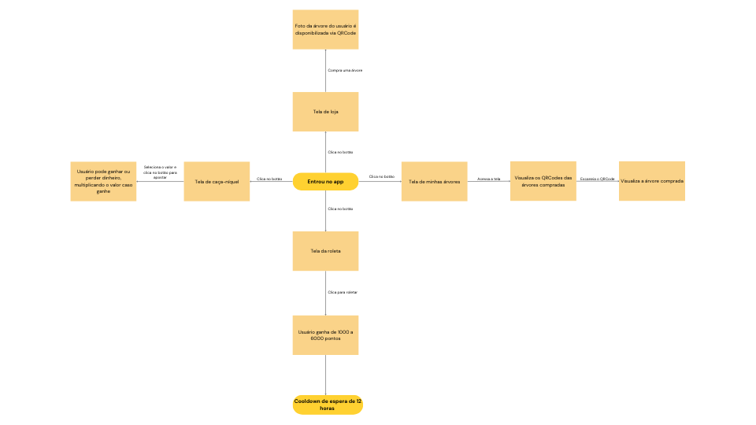

**Figura 2 - Página de home da aplicação**

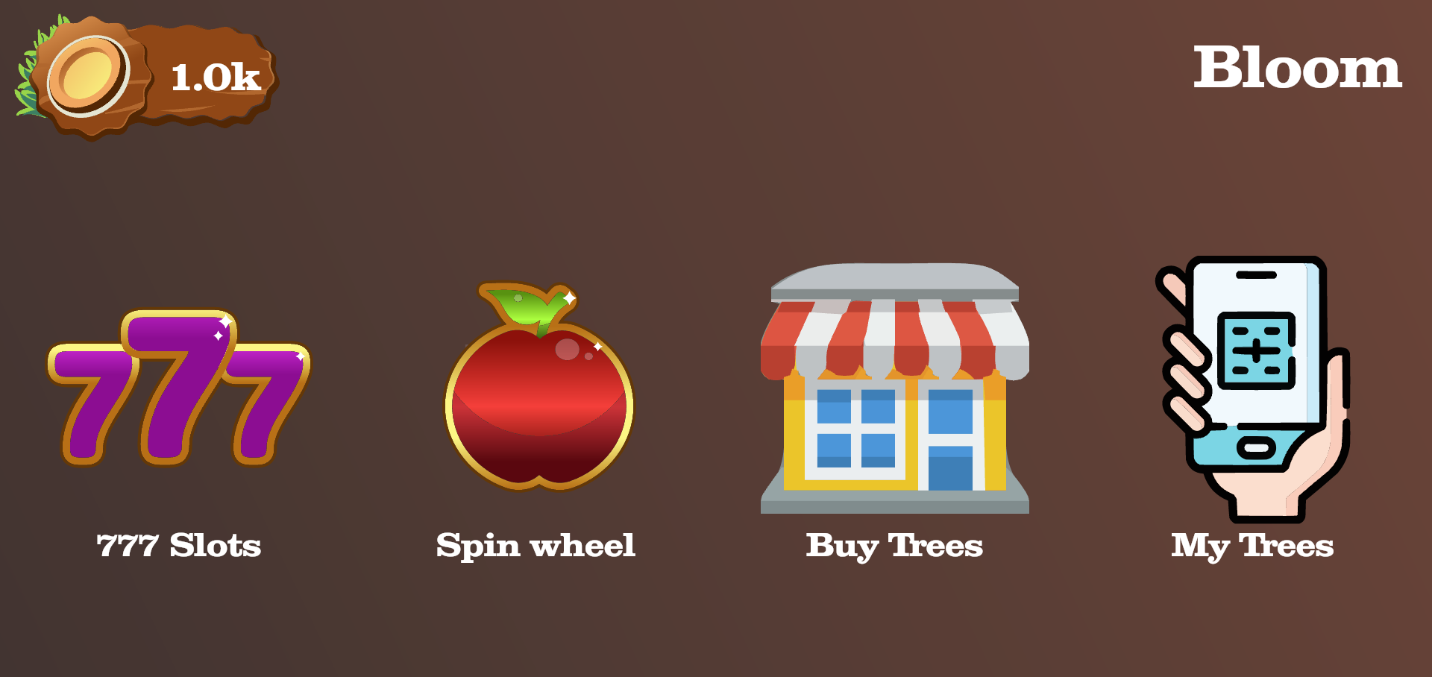

**Figura 3 - Página de caça-níquel da aplicação**

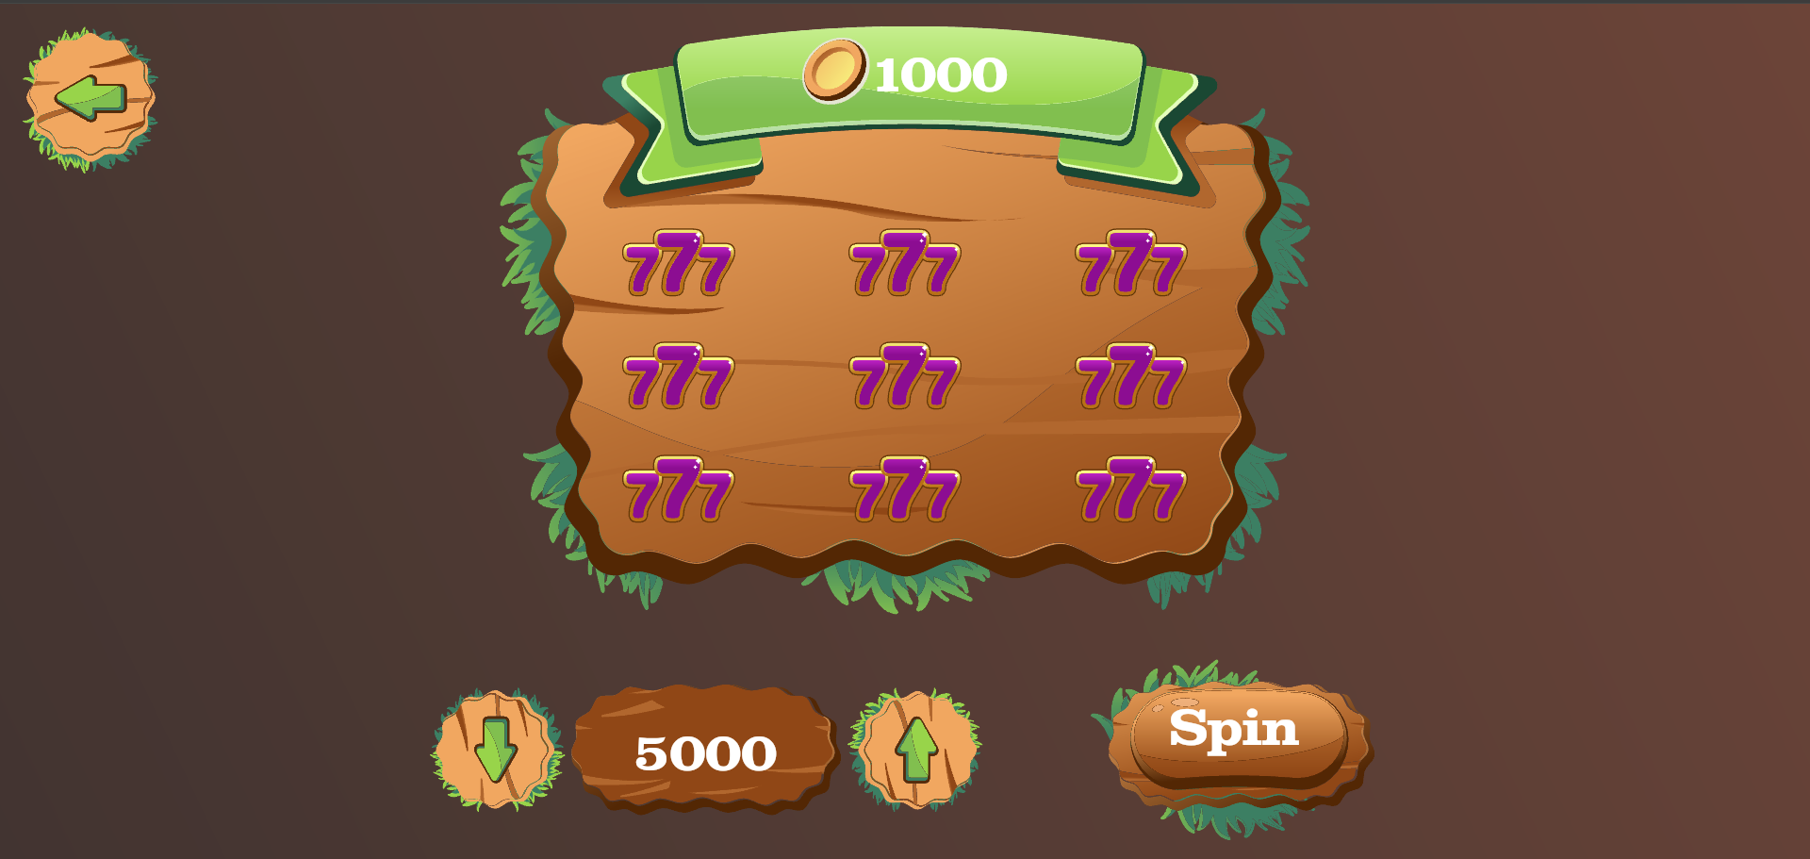

**Figura 4 - Página de roleta da aplicação**

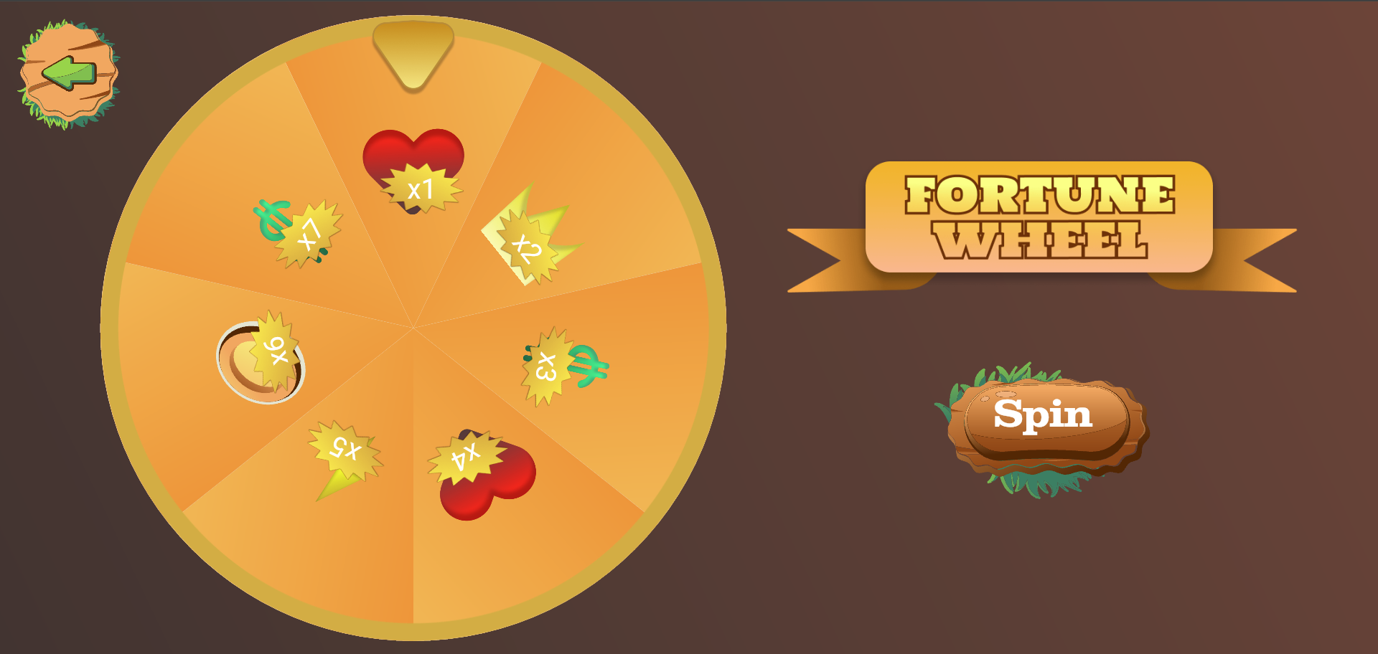

**Figura 5 - Página de loja da aplicação**

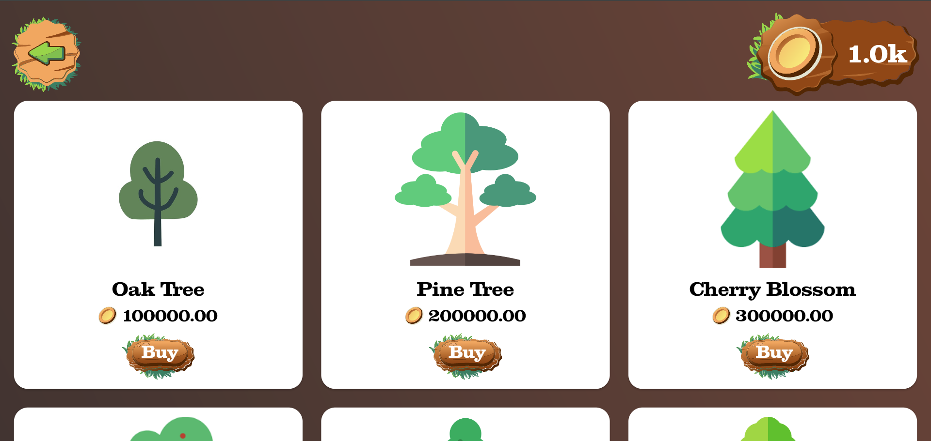

**Figura 6 - Página de minhas árvores da aplicação**

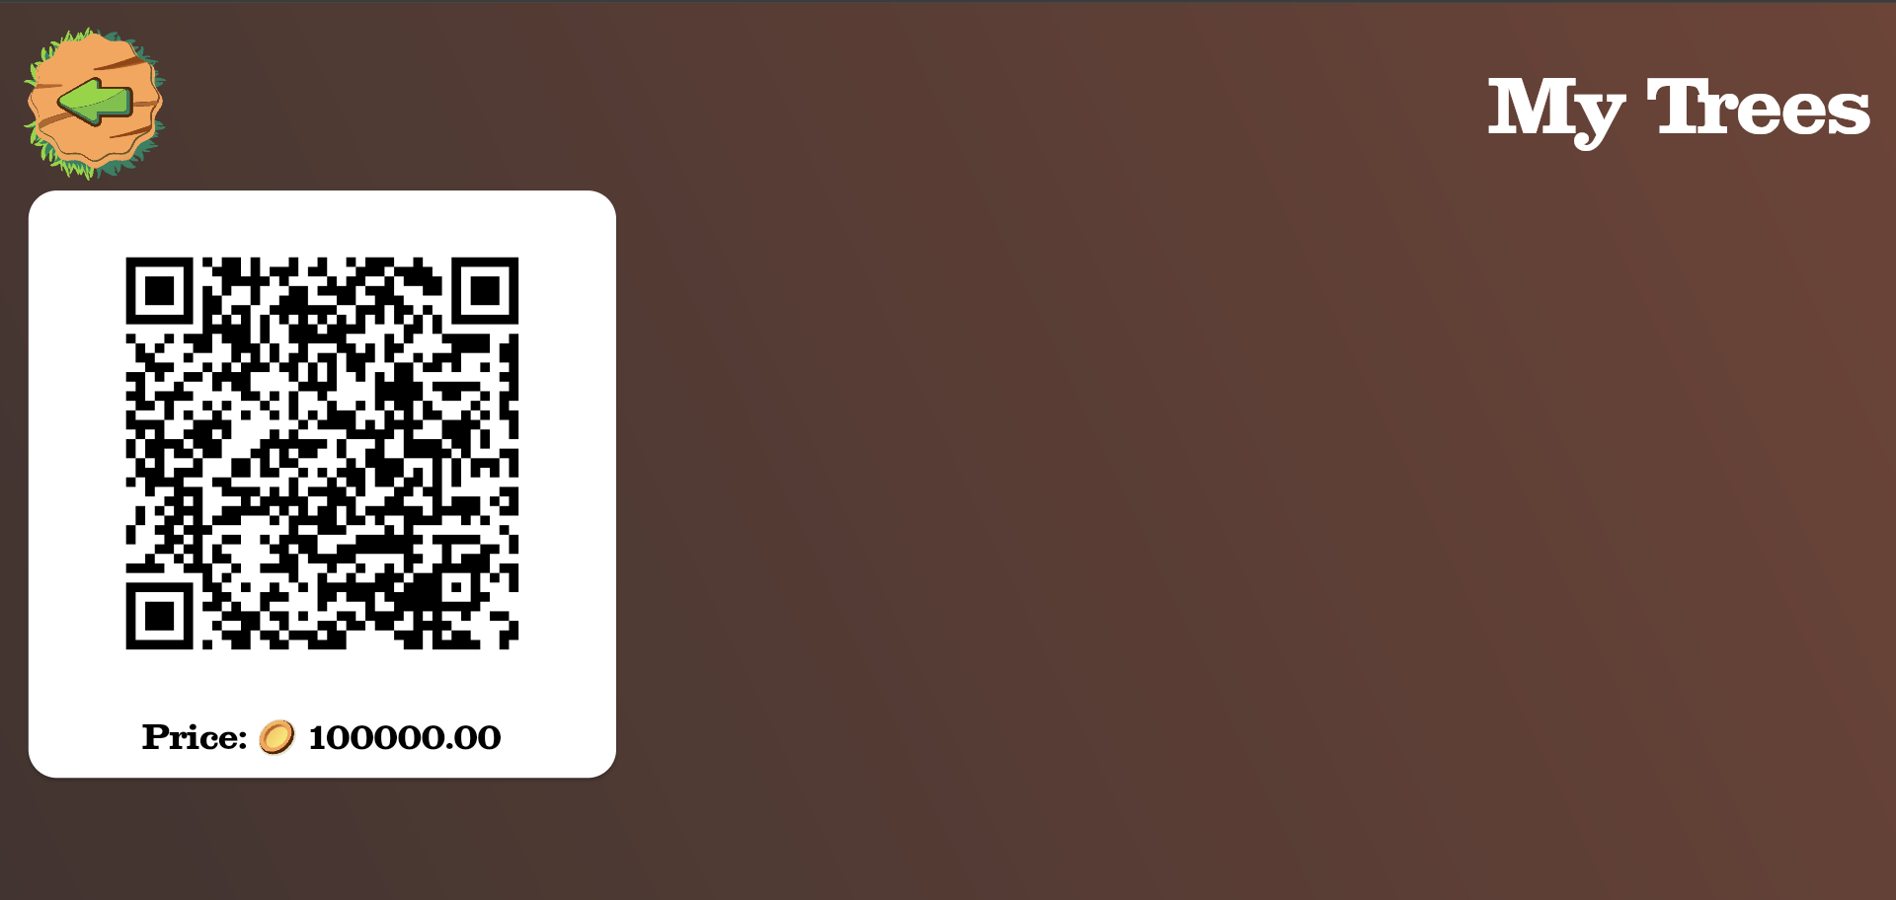

O projeto em si, é bem complexo e precisa ser trabalhado de maneira muito sutil, principalmente por estarmos olhando para uma doença e também para a educação. Ele exige tempo e, apesar de diversos pontos a serem trabalhados, conseguimos entregar um resultado satisfatório. A ideia é que nos próximos passos, possamos criar mais jogos e uma área mais educativa, além de começarmos a trabalhar com árvores reais

# CONCLUSÃO

O projeto representa uma abordagem inovadora e prática na luta contra essa terrível doença que tem causado quebra de lares, além de lidar com problemas do meio ambiente e educar a população para um país melhor. O projeto além de toda a didática e reflexão que traz consigo, busca também despertar o senso crítico, e analisar problemas na sociedade para poder lutar contra eles.

Os próximos passos foram traçados e visamos um futuro melhor, juntamente com a diversão envolvida. Mas é sempre importante relembrar dos problemas que estão sendo discutidos e levantar críticas às fracas leis contra casas de apostas virtuais. Um exemplo de solução seriam os próprios cigarros, um vício que ativa as mesmas partes do cérebro que uma casa de aposta, mas que foi proibido de ter propagandas e é evidenciado o mal que causa.

Mas, embora todas as dificuldades, o projeto tem uma expansão clara e prática garantindo que seja uma proposta viável, relevante e necessária, permitindo a construção de uma comunidade engajada e que busca conscientização.

# REFERÊNCIAS

FERREIRA, W. J. **A gamificação e a educação ambiental: desafios e oportunidades**. 2024.

TARGA, M. dos S. **Jogos educativos: ampliando a compreensão dos problemas ambientais.** 2024.

**APOSTAS online levaram mais de 1,3 milhão de brasileiros ao endividamento, diz CNC**. Istoé Dinheiro, 2024. Disponível em:<https://istoedinheiro.com.br/apostas-online-levaram-mais-de-13-milhao-de-brasileiros-ao-endividamento-diz-cnc/>. Acesso em: 23 nov. 2024.

**BRASILEIROS perdem R$ 24 bilhões em apostas online por ano, projeta Itaú.** CNN Brasil, 2024. Disponível em:<https://www.cnnbrasil.com.br/blogs/pedro-duran/economia/macroeconomia/brasileiros-perdem-r-24-bilhoes-em-apostas-online-por-ano-projeta-itau/>. Acesso em: 23 nov. 2024.

**Estado da Arte da Pesquisa em Educação Ambiental no Brasil (1981-2020): meta-análises.** Universidade Estadual de Campinas, 2020. Disponível em:<https://www.fe.unicamp.br/lancamentos/estado-da-arte-da-pesquisa-em-educacao-ambiental-no-brasil-1981-2020-meta-analises-e>. Acesso em: 23 nov. 2024.

**AUMENTA número de escolas com educação ambiental.** Instituto Nacional de Estudos e Pesquisas Educacionais Anísio Teixeira – INEP, 2024. Disponível em:<https://www.gov.br/inep/pt-br/assuntos/noticias/censo-escolar/aumenta-numero-de-escolas-com-educacao-ambiental>. Acesso em: 23 nov. 2024.

**BENEFICIÁRIOS do Bolsa Família gastaram R$ 3 bilhões em bets em agosto**. Agência Brasil, 2024. Disponível em:<https://agenciabrasil.ebc.com.br/economia/noticia/2024-09/beneficiarios-do-bolsa-familia-gastaram-r-3-bi-em-bets-em-agosto#:~:text=Parte%20dos%20recursos%20dos%20programas,eletr%C3%B4nicas)%20via%20Pix%20em%20agosto.>. Acesso em: 23 nov. 2024.